# ОРГАНИЗАЦИЯ ОСОБЫХ УСЛОВИЙ ОБУЧЕНИЯ ДЕТЕЙ С РАС

# Организация образовательной среды

В первую очередь, в ОГКОУШ № 39 созданы кадровые условия –набран штат сотрудников, имеющих специальную подготовку в области воспитания и обучения детей с расстройствами аутистического спектра.( 5 тьюторов)

Другое важное условие – наличие в ОГКОУШ № 39 необходимой материально- технической базы. В нее включаются:

* + организация пространства для обучения детей с РАС;
  + организация режима дня;
  + организация рабочего места;
  + технические средства обучения;
  + специальные дидактические материалы, отвечающие потребностям детей с РАС.

Обучение ребенка с РАС требует создания индивидуального образовательного маршрута (ИОМ) или специальной индивидуальной программы развития (СИПР). Эти документы разрабатываются коллегиально, а значит важен междисциплинарный командный подход к обучению и воспитанию детей с РАС..

Организация образовательной среды в ОГКОУШ № 39 для детей с РАС построена на трех принципах:

* + принцип структурирования;
  + принцип визуализации;
  + 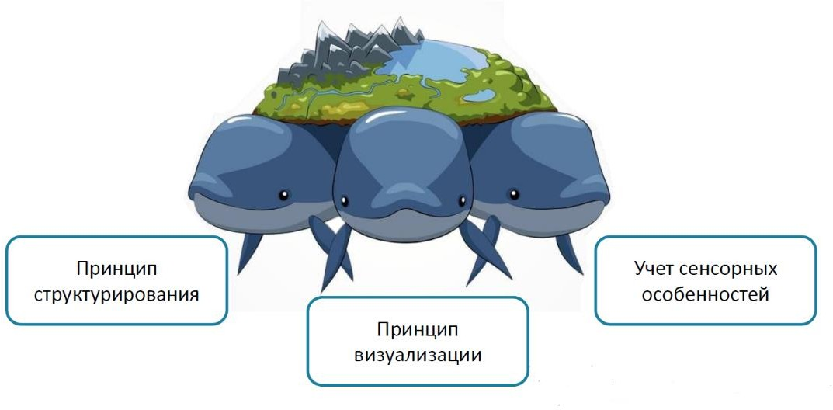учѐт сенсорных особенностей.

Для организации образовательной среды в рамках структурированного подхода в обучении детей с РАС в ОГКОУШ № 39 сведено к минимуму влияние нарушений обработки слуховой информации, внимания. В связи с этим эффективно используются сильные стороны в области визуальной обработки информации, механической памяти и специальных интересов.

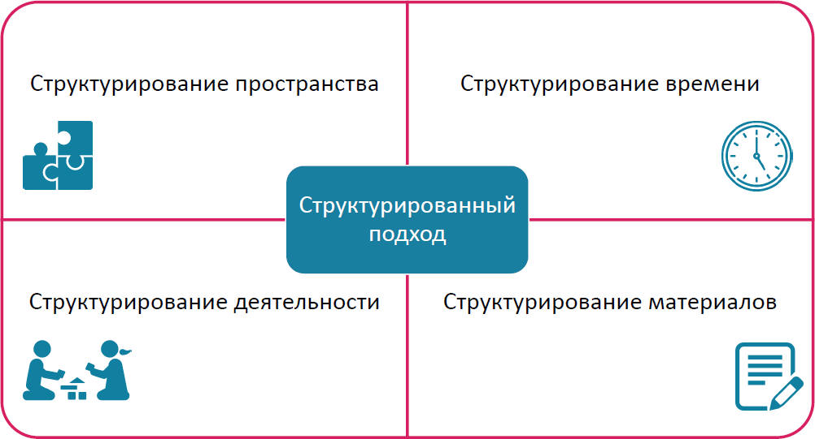

Сделаны временные и пространственные связи наглядными, а пространство – зонированным:

* + Учебная зона;
  + Зона отдыха;
  + Сенсорная зона;
  + Место уединения.

Зона для групповых занятий выглядит так:

* + 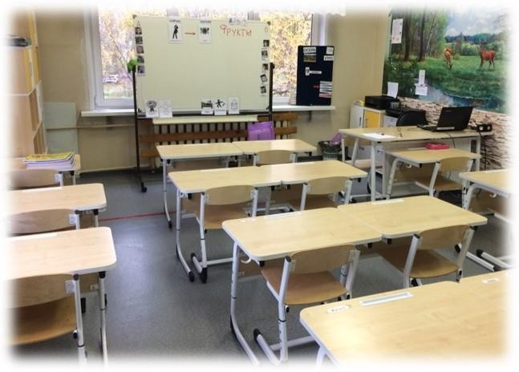Один или

два ряда парт, обращенных к доске, как в обычном классе.

* + За этими портами должны были иметь возможность удобно разместиться все дети класса и тьюторы.
  + Парты должны стоять таким

образом, чтобы тьюторы могли в нужный момент подходить к своим ученикам не закрывая обзор.

* + Зона для групповых занятий является моделью образовательного класса, поэтому она должна максимально внешне ему соответствовать.
  + На доске и рядом должны располагаться необходимые визуальные подсказки.

Сенсорная зона – это место, где ученики и воспитанники могут отдохнуть во время перемен и перерывов, успокоиться в случае сенсорной

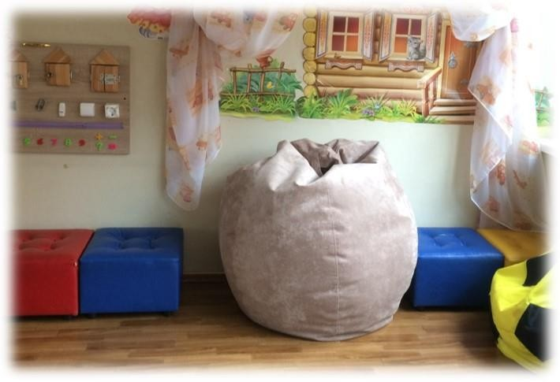перегрузки. Она может находиться в отдельном помещении, но может быть организована и в помещении класса или группы. Существует

большое количество сенсорного оборудования, и к его подбору следует относиться очень

внимательно. Не нужно перегружать сенсорную зону вещами, которыми дети никогда не будут пользоваться.

Большинство детей с аутизмом нуждаются в дополнительной стимуляции вестибулярной системы. Качание дает возможность получить необходимую сенсорную стимуляцию, что может уменьшать повторяющиеся поведение. Поэтому для детей можно установить качели. Прыжки на фитболе или батуте помогают детям в координации движений, а также восприятия своего тела.

Многие дети с аутизмом имеют проблемы с проприоцепцией – восприятием ощущений от мышц и суставов и пониманием положение своего тела в пространстве. Часто они испытывают необычную сильную потребность в глубоком давлении на кожу. Специально разработанные утяжелители позволяют «насытить» сильную потребность в глубоком давлении и уменьшить проявления нежелательного поведения ребѐнка. Использование утяжелителей во время уроков может уменьшить гиперактивность ребѐнка и помочь ему стать более усидчивым.

На современном этапе развития образования детей с расстройствами аутистического спектра, появляются всѐ новые методы и технологии обучения. Одним из них является система визуальной поддержки.

Визуальная поддержка — это использование картинок или других наглядных предметов для того, чтобы сообщить какую-то информацию ребенку, которому трудно понимать и использовать речь.

В качестве визуальной поддержки могут использоваться фотографии, рисунки, трехмерные предметы, написанные слова или письменные списки. Исследования показали очень высокую эффективность визуальной поддержки при аутизме.

Визуальная поддержка для детей с расстройствами аутистического спектра (РАС) применяется по двум основным причинам: она облегчает коммуникацию родителей со своим ребенком и ребенка с другими людьми.

Почему визуальная поддержка так важна?

Во-первых, детям с РАС может быть трудно понять социальные знаки во время повседневного взаимодействия с другими людьми. Они могут не понимать, чего от них ожидают в социальных ситуациях, как начать разговор, как ответить на попытки социального взаимодействия других людей или как изменить свое поведение в соответствии с правилами для той или иной социальной ситуации. Визуальная поддержка может помочь в обучении детей с РАС социальным правилам, также дети с РАС могут сами использовать ее в социальных ситуациях.

Во-вторых, детям с РАС часто сложно понимать устные инструкции и следовать им. Они могут быть не в состоянии сказать, что они хотят и в чем нуждаются. Визуальные подсказки помогают родителям донести до ребенка свои ожидания. Это предотвращает конфликтные ситуации и снижает проблемное поведение из-за трудностей с коммуникацией. Визуальная поддержка поддерживает уместные и позитивные способы коммуникации.

Наконец, некоторые дети с РАС испытывают очень сильную тревожность и могут плохо себя вести, если привычный распорядок дня как- то меняется, или они оказываются в незнакомой ситуации. Визуальная поддержка помогает им понять, чего ожидать, что произойдет потом, и это уменьшает их тревожность. Визуальная поддержка помогает детям уделять внимание самым важным аспектам ситуации и справиться с переменами.

## Виды визуальной поддержки:

***Доска «Сначала-Потом»*** — это визуальная последовательность из двух изображений. Доска сообщает о некоем приятном событии, которое произойдет после завершения не такой приятной задачи.

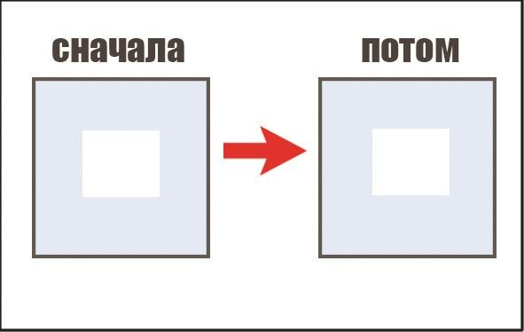Доска «Сначала-Потом» полезна, если вы учите ребенка с РАС следовать указаниям и обучаете его новым навыкам. Доска мотивирует ребенка сделать что-то, что ему не нравится, потому что потом последует что-то приятное, обучает ребенка языку для

понимания инструкций из нескольких шагов. Если ребенок научился понимать доску «Сначала-Потом», то это поможет ему понимать и использовать более сложные системы визуальной поддержки.

## Как этим пользоваться?

* Решите, какое задание ребенок должен выполнить сначала (это будет изображение под надписью «сначала»), и какое приятное занятие или награда ждет его сразу же после выполнения (картинка под надписью

«потом»). То, что следует «потом» должно быть достаточно мотивирующим, только тогда есть высокая вероятность, что ребенок будет следовать вашей инструкции.

* Расположите на доске изображения (например, фотографии, рисунки, написанные слова), которые символизирует первое и второе занятие. Для размещения изображений можно использовать канцелярскую ленту-«липучку».
* Покажите доску ребенку вместе с короткой устной инструкцией. Старайтесь употреблять как можно меньше слов, начните со слова «сначала». Например: «Сначала надень ботинки, потом качели».
* По необходимости напоминайте ребенку о доске во время выполнения задания. Например: «Еще один ботинок, потом качели».
* Когда задание «сначала» выполнено, снова привлеките внимание ребенка к доске. Например: «Ты надел ботинки, теперь качели!». Немедленно предоставьте ребенку обещанный предмет или доступ к приятному занятию.
* Для того, чтобы дети с РАС начали ценить доску «Сначала- Потом», они должны получать приятное занятие или желанный предмет сразу же после выполнения задания «сначала». В противном случае ребенок больше не будет доверять тому, что изображено на доске.

***Визуальное расписание*** – это наглядное отображение того, что произойдет в течение дня, либо во время какого-то одного занятия или события.

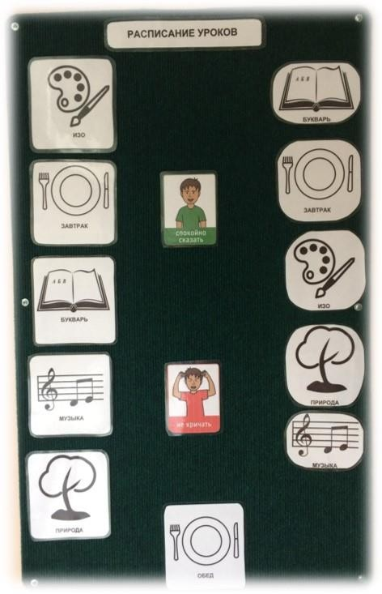Визуальное расписание полезно при обучении ребенка заданиям, состоящим из нескольких последовательных шагов, например, бытовым навыкам. Расписание помогает объяснить ребенку, что это за шаги и гарантирует, что он выполнит каждый шаг. Такое расписание также очень полезно при сильной тревожности в непривычных ситуациях и ригидности, когда ребенок сопротивляется любым переменам в привычном распорядке дня. С помощью расписания можно предупредить ребенка заранее, что его ждет в течение дня или какого-то другого отрезка времени, и это помогает снизить тревожность.

## Как этим пользоваться?

* После того, как ребенок понял концепцию визуальной последовательности благодаря доске «Сначала-Потом», вы можете переходить к более сложным расписаниям для различных событий в течение дня.
* Решите, изображения каких занятий должны быть в вашем расписании. Выбирайте только те занятия, которые действительно произойдут в данной последовательности. Старайтесь, чтобы в расписании чередовались приятные и не очень желательные для ребенка события.
* Расположите на расписании изображения выбранных событий (в виде фотографий, рисунков, написанных слов). Расписание может быть переносным, например, для него можно использовать специальную папку

или канцелярский планшет. Дома расписание можно расположить на постоянном месте, например, на холодильнике или стене.

* Ребенок должен увидеть расписание до начала первого события согласно расписанию. Во время остальных событий расписание должно оставаться в зоне видимости ребенка.
* Когда должно начаться событие согласно расписанию сделайте подсказку с помощью короткой инструкции. Например, скажите: «Проверь расписание». Это поможет ребенку обратить внимание на следующее событие. Поначалу вам может понадобится физически направлять ребенка, чтобы он сверялся с расписанием (например, мягко подвести его за плечи к расписанию и указать на нужное событие его рукой). Постепенно вы будете уменьшать физические подсказки, чтобы ребенок начал самостоятельно пользоваться расписанием.
* Когда задание выполнено, подскажите ребенку снова свериться с расписанием, используя описанную выше процедуру, и переходите к следующему занятию.
* Хвалите ребенка и/или предоставляйте ему иные поощрения за то, что он следует своему расписанию, выполняет указанные в нем задания и переходит к следующим. Полезно использовать таймер, чтобы ребенок понимал, когда пора переходить к следующему занятию.
* Учите ребенка гибкости, добавляя в расписание неизвестное или неожиданное событие (например, с помощью карточки «ой!» или

«сюрприз»). Начинайте обучение этой концепции, делая сюрпризом что-то приятное и желанное. Постепенно начинайте использовать карточку для любых неожиданных перемен в расписании.

***Визуальные правила и инструкции***

Визуальные правила и инструкции — это наглядное отображения правил поведения в определенной ситуации и способ сообщить ребенку, что ему нужно делать, например, если ему нужно подождать.

Визуальные правила полезны, чтобы сообщить ребенку, что можно, а что нельзя делать в определенной ситуации. Ниже приводятся примеры, когда можно использовать такие визуальные подсказки.

* Чтобы сообщить о физических ограничениях в пространстве или занятии, например, знак «стоп», чтобы обозначить границу, за которую нельзя уходить.
* Чтобы показать, сколько раз ребенок может попросить какой-то предмет или занятие, прежде чем это станет невозможно. Например, это может быть картинка, обозначающая, что компьютер пока «недоступен». Или можно поместить три картинки с соком на холодильнике и снимать одну из них каждый раз, когда вы даете ребенку сок.
* Чтобы показать, что нужно чего-то подождать, но скоро желаемый предмет или занятие будут доступны. Например, для этого можно использовать карточку «жди» вместе с таймером.

## Как этим пользоваться?

Начинайте обучать этим визуальным подсказкам в непродолжительных, ясных и простых ситуациях. Как только ребенок начнет лучше понимать смысл этих подсказок, вы сможете использовать их в более продолжительных ситуациях с более абстрактными правилами.

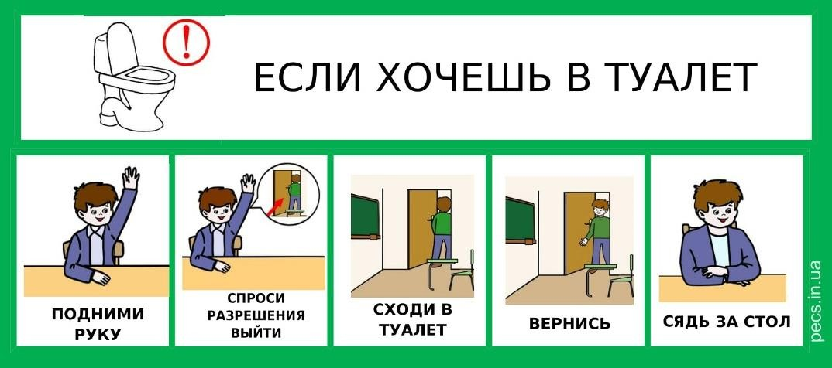

Разные виды визуальной поддержки могут облегчить коммуникацию с обучающимся с РАС и помогут позитивно справляться с различными учебными ситуациями.

# Адаптация учебного материала

Особенности восприятия и понимания лексико-грамматических конструкций, фразеологических оборотов речи, абстрактных понятий делают невозможным стандартное преподнесение учебного материала на основе устной речи. Учителю важно помнить, что весь учебный материал должен подкрепляться визуальным рядом, а также выполнением практических заданий. Для обучения детей с расстройствами аутистического спектра очень хорошо подходит китайский принцип: «я слышу, и я забываю, я вижу, и я запоминаю, я делаю, и я понимаю». Применение наглядности и оправдано при преподнесении любого учебного материала.

Для проработки сложных абстрактных понятий необходимо научить работать по заданному алгоритму. Для визуализации абстрактных понятий можно использовать символы (пиктограммы).

Для лучшего усвоения информации по предметам

естественного и гуманитарного цикла необходимо использовать учебные фильмы, мультимедийные презентации и практические задания с раздаточным материалом.

На данный момент существует большое количество специальных учебных пособий, приспособленных для коррекции различных трудностей обучения. Для коррекции письма рекомендуется использовать специальные насадки на ручку, трафареты и ограничители. Так же для коррекции графических навыков можно использовать дополнительную разлиновку тетрадей: более четкое выделение строки, очерчивание двух линеек, проведение дополнительных наклонных линий, а также тетради большого формата.

Для учеников с трудностями усвоения математики, возможно разрешить использование визуального ряда чисел, а также использование калькулятора в случаях, когда целью задания не является выполнение арифметических действий.

Важно не просто использовать на уроке визуальные подсказки, схемы и специальные пособия, а научить детей, самостоятельно ими пользоваться.

Среди детей с расстройствами аутистического спектра встречаются те, чье понимание прочитанного текста на порядок выше, чем понимание устной информации. Поэтому, необходимо использовать письменную инструкцию, дублируя ее на доске или на индивидуальной карточке.

Трудности понимания речи и удержания инструкции обуславливают необходимость поэтапного разъяснение задания. После прочтения сложного задания, учителю необходимо:

* разделить задание на этапы;
* прописать на доске или карточке алгоритм деятельности;
* дать инструкцию к выполнению этапа в упрощенном виде.

Для лучшего понимания прочитанного необходимо дополнительное выделение ключевых слов в вопросе, задаче, инструкции.

Для повышения продуктивности деятельности некоторых детей необходимо дополнительное акцентирование внимания на цели задания. Ребенку важно четко осознавать, что он должен узнать из прочитанного текста, на что обратить внимание. При этом целесообразно постепенно научить самостоятельно выделять маркером важные факты в параграфе.

Для обеспечения успешности детей, чьи особенности зрительного восприятия или внимания не позволяют выполнять задания на списывание или восприятие информации с доски, рекомендуется использовать печатные копии заданий, написанных на доске.

При работе с детьми со сниженным темпом письма целесообразно использовать листы с упражнениями, требующие минимального заполнения.

Адаптирование текстов для чтения, упрощение предложений поможет детям с трудностями понимания прочитанного или замедленнымтемпом чтения успешно работать на уроке.

Также учителю необходимо «научить» детей работать самостоятельно. Для этого необходимо соблюдать определенный алгоритм:

* 1. Во время объяснения задания дайте визуальную подсказку: подчеркните в учебнике те задания, которые надо будет сделать; отксерокопируйте задание на отдельный лист; напишите на доске номер задания и страницу
  2. После инструкции остановите взгляд на каждом. Очень часто уже на данном этапе можно увидеть, «услышал» ли ребенок инструкцию.
  3. Убедитесь, что каждый правильно понял задание и готов к его выполнению. Для этого рекомендуется использовать уточняющие вопросы:

«Что ты сделаешь, после того как прочитаешь?», «Покажи, какое упражнение ты будешь списывать?» и т.п.

* 1. Повторите инструкцию индивидуально. Подойдите, к ученику, который не начал выполнение задания и повторите инструкцию. При этом, можно положить руку на плечо или слегка потеребить по спине.
  2. Если ребенок не начал выполнять задание даже после повторения инструкции, попробуйте выполнить с ним задание у доски. Что бы понять, какие сложности у него возникают.
  3. При последующем предъявлении подобного задания подключите к работе тьютора.
  4. Во время самостоятельного выполнения заданий не упускайте из виду остальных учеников. Периодически, подходите, чтобы посмотреть, на каком этапе выполнения тот или иной ребенок, и вовремя оказать поддержку.

# Качественный подход оценивания результатов образовательной деятельности

Все дети, обучающиеся в одном классе, тем не менее, имеют индивидуальную программу обучения, которой определяются индивидуальные результаты обучения. Именно индивидуальными достижениями должна определяться результативность.

В первую очередь необходимо помнить, что похвала, как положительная оценка учителя, может является более мотивирующей, чем полученная отметка в дневник. Однако для детей с расстройствами аутистического спектра похвала, должна быть более эмоционально окрашена

Для повышения самооценки и создания ситуации успеха рекомендуется использовать индивидуальную шкалу оценок, ориентированную не только на непосредственный результат, но и на уровень затраченных усилий, усердие и индивидуальный «рост» ребенка. Данная шкала опирается на результаты, заложенные в индивидуальный учебный план.

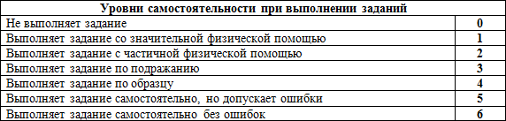

С целью выведения более объективной итоговой отметки необходимо ежедневное оценивание работы ребенка для того, чтобы единичная отметка за итоговый тест не стала решающей.